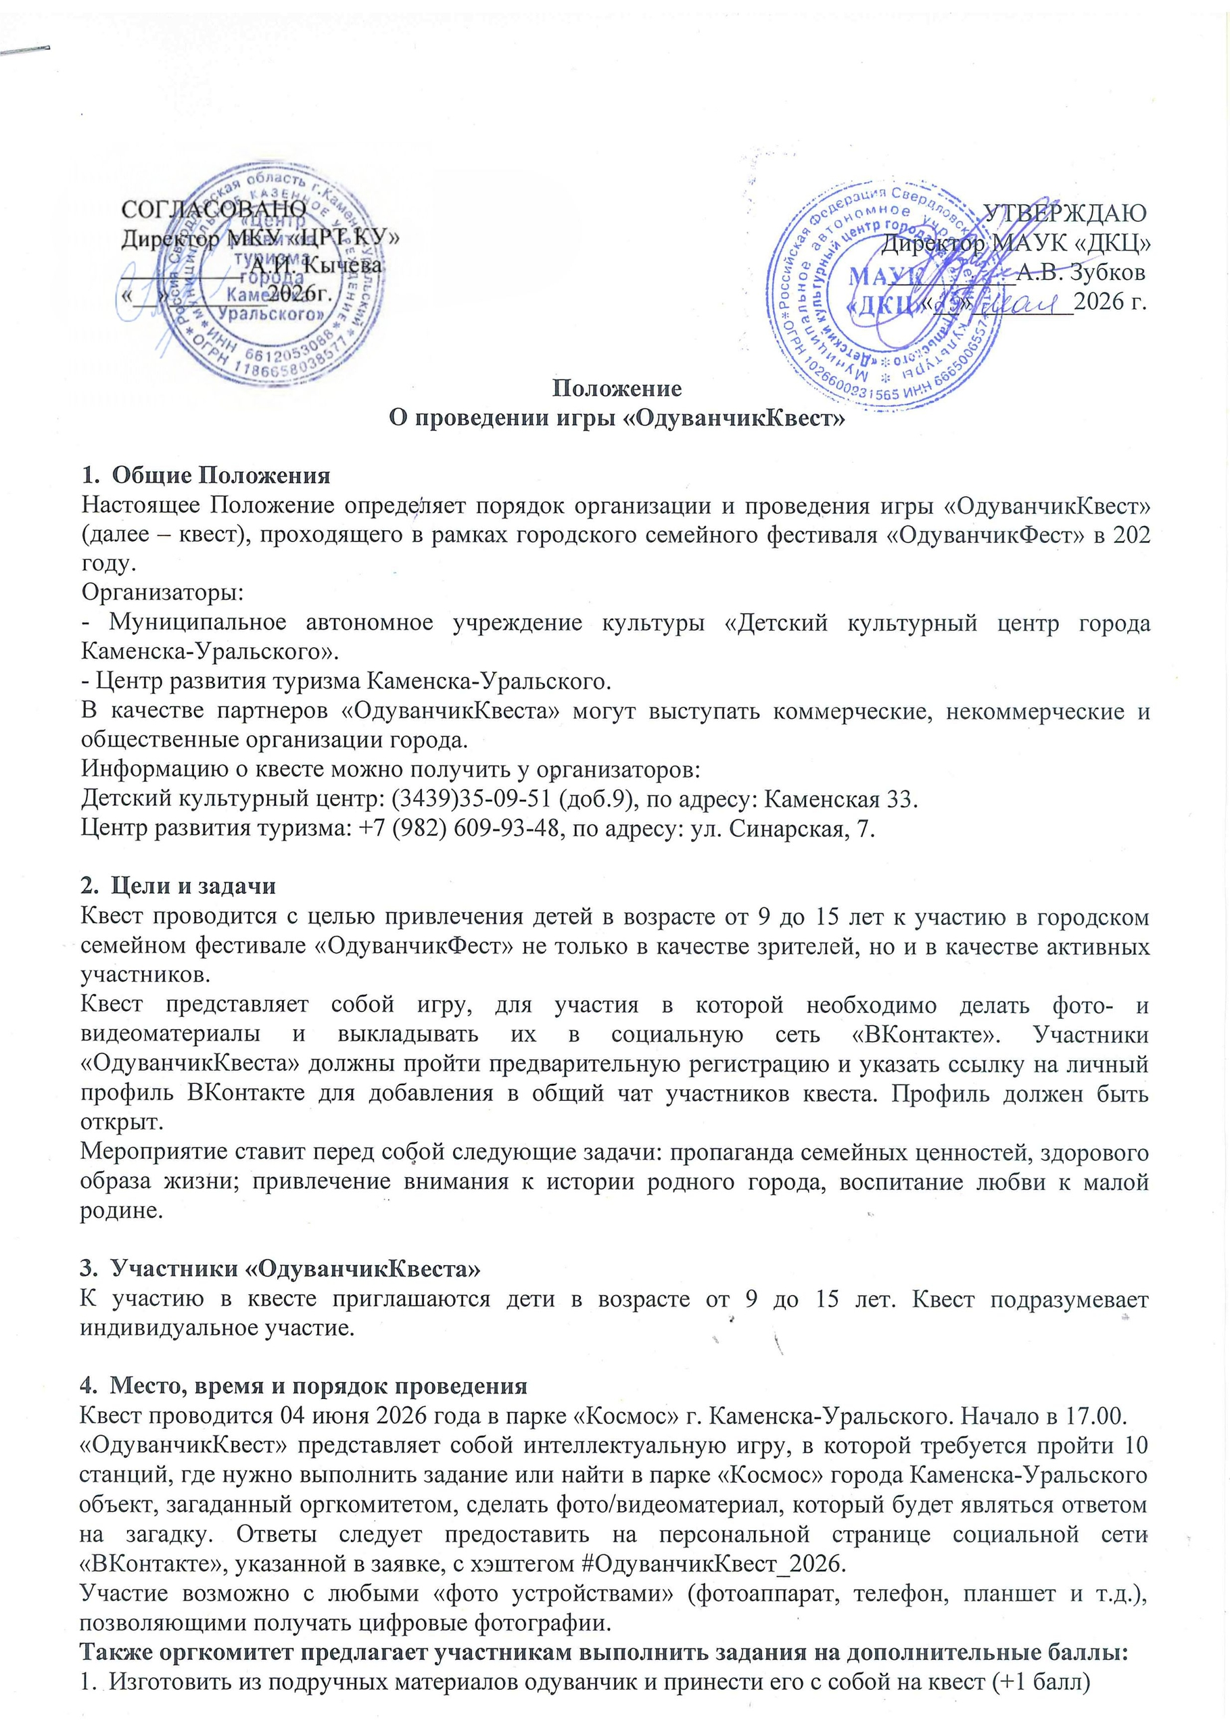
2. Придумать небольшую историю о любимом месте в городе Каменске-Уральском и опубликовать пост на своей странице в социальной сети ВКонтакте с хэштегом #ОдуванчикКвест_2026 (+1 балл).
3. Прийти на квест в цветовой гамме одуванчика6 зеленый и/или желтый (+1 балл).

- Порядок регистрации участников
Сбор заявок для участия в квесте проходит: с 25.05.2026 по 02.06.2025 гг. Участникам необходимо заполнить заявку по ссылке: https://forms.yandex.ru/u/6a142559eb61463387e0fca2
4 июня с 16.15 до 16.50 в парке «Космос» состоится регистрация всех участников. В случае опоздания участника на регистрацию, организаторы вправе не допустить участника (-ов) к участию в квесте.

- Порядок определения победителей и награждение победителей.
Конкурсное жюри оценивает технику и креативность выполнения задания. Максимальное количество баллов, которое можно получить за игру – 33 балла.

- Награждение победителей и участников «ОдуванчикКвеста»
Награждение победителей проводится в двух возрастных категориях:
- Участники в возрасте от 9 до 11 лет.
- Участники в возрасте от 12 до 15 лет.
Награждение производится на сцене парка «Космос» по окончании квеста. Призерам в каждой номинации вручаются ценные призы и дипломы. Все участники игры «ОдуванчикФест» награждаются сертификатами участников в электронном виде.
Жюри вправе учредить специальные призы к награждению отличившихся участников.

- Жюри
В целях определения победителей Фотоконкурса, а также проведения конкурсных процедур, создается конкурсное жюри.
Членом жюри Фотоквеста может стать человек, обладающий необходимой квалификацией, представитель оргкомитета или представитель спонсоров конкурса.
Оргкомитет утверждает состав жюри единолично.

- Ответственность оргкомитета и участников квеста.
Участники соревнований несут личную ответственность за свою безопасность во время игры. Организаторы не несут ответственности за действия участников во время квеста.
Оргкомитет гарантирует, что загаданные места не находятся в труднодоступных местах, а загаданные фотоснимки не предполагают действий, опасных для жизни и здоровья.

- Согласие на использование материалов «ОдуванчикФеста»
Участники квеста предоставляют возможность организаторам использовать фото-, видео-, аудио- и текстовые материалы, полученные в ходе игры, в том числе фото участников для рекламы и развития мероприятия «ОдуванчикФест».
Организаторы имеют право не допустить к участию в игре снимки, которые, по их мнению, пропагандируют насилие, наркоманию, алкоголизм, табакокурение, сексуальную распущенность, суицидальные настроения; снимки, провоцирующие расовую, религиозную, половую дискриминацию. Вопрос об отказе оргкомитетом в рассмотрении отдельной фотографии или дисквалификации всей команды не подлежит обсуждению.

Контактная информация: 8 (3439) 35-09-51 (доб.9), Веселова Анастасия Васильевна, dkz-massotdel@yandex.ru.

